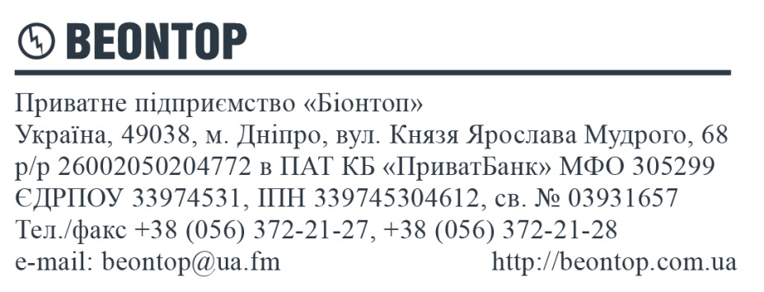

Опитувальний лист
для замовлення силових трансформаторів
Назва підприємства:
Контактна особа (ПІБ):
Телефон Факс E-mail

Найменування параметрів | Значення параметрів
Тип трансформатора (підкреслити) | PVD1
Запобіжник (підкреслити) | Так Ні
Номінальна напруга первинної обмотки, [kV]
Номінальна напруга вторинної обмотки, [V] (підкреслити) | - 100-209-220-231  - 220
Номінальна потужність, [kVA]
Кліматичне виконання та категорія розміщення
Кількість, шт.
Бажана дата відвантаження
Примітки:

Дата:____________ Підпис______________

